МИНОБРНАУКИ РОССИИ

Федеральное государственное бюджетное образовательное учреждение высшего образования

НИЖЕГОРОДСКИЙ ГОСУДАРСТВЕННЫЙ ТЕХНИЧЕСКИЙ

УНИВЕРСИТЕТ им. Р.Е.АЛЕКСЕЕВА

Институт радиоэлектроники и информационных технологий

Кафедра информатики и систем управления

ОТЧЕТ

по лабораторной работе №2

по дисциплине

Сети и телекоммуникации

РУКОВОДИТЕЛЬ:

________________ Гай В.Е.

(подпись) (фамилия, и.,о.)

СТУДЕНТ:

________________ Кардынов М. В.

(подпись) (фамилия, и.,о.)

19-АС

(шифр группы)

Работа защищена «___» ____________

С оценкой ________________________

Нижний Новгород 2021

**Вариант 3.**

**Цель работы:** Изучение и практическое освоение основ адресации в CORE Network.

**Задание:**

1. Смоделировать сеть.

2. Расставить IP адреса и маски (у роутеров на интерфейсах ip адреса – из начала диапазона)

3. Добавить маршруты для прохождения пакетов между всеми частями сети (ipforwarding).

4. Сделать несколько маршрутов специфичных, показать, как это работает (удаляя и добавляя маршрут).

5. Показать пример удаления маршрута с демонстрацией отсутствия ping.

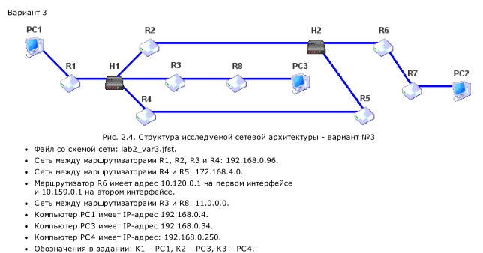

**Ход работы:**

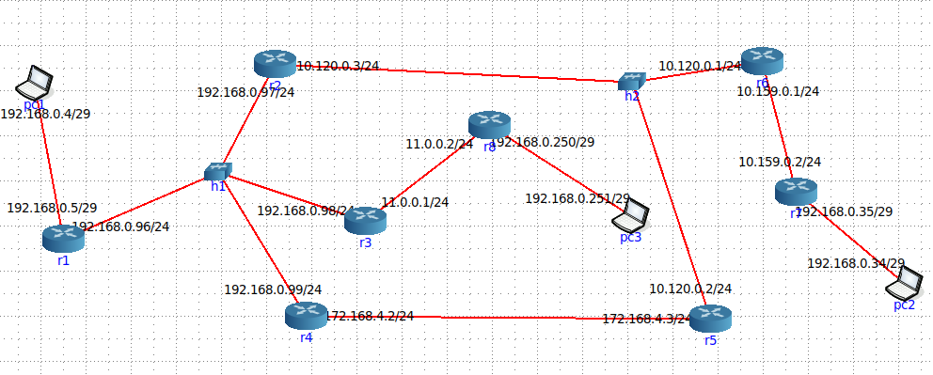

Маршрут: PC1-R1-R3-R8-PC3

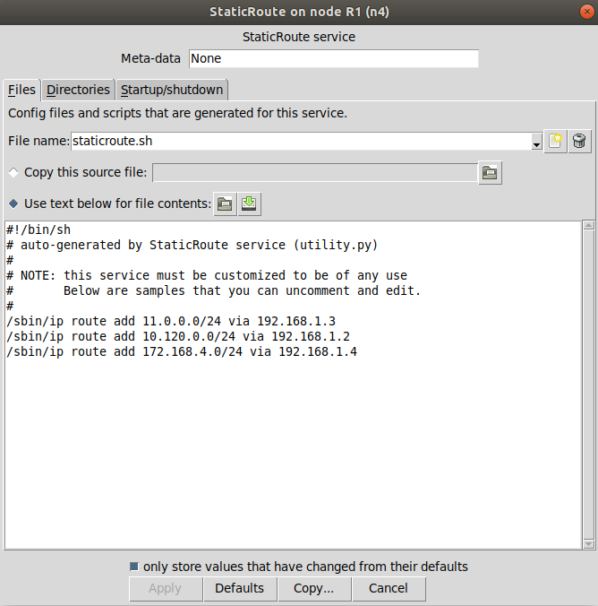

настройка маршрута в R1.

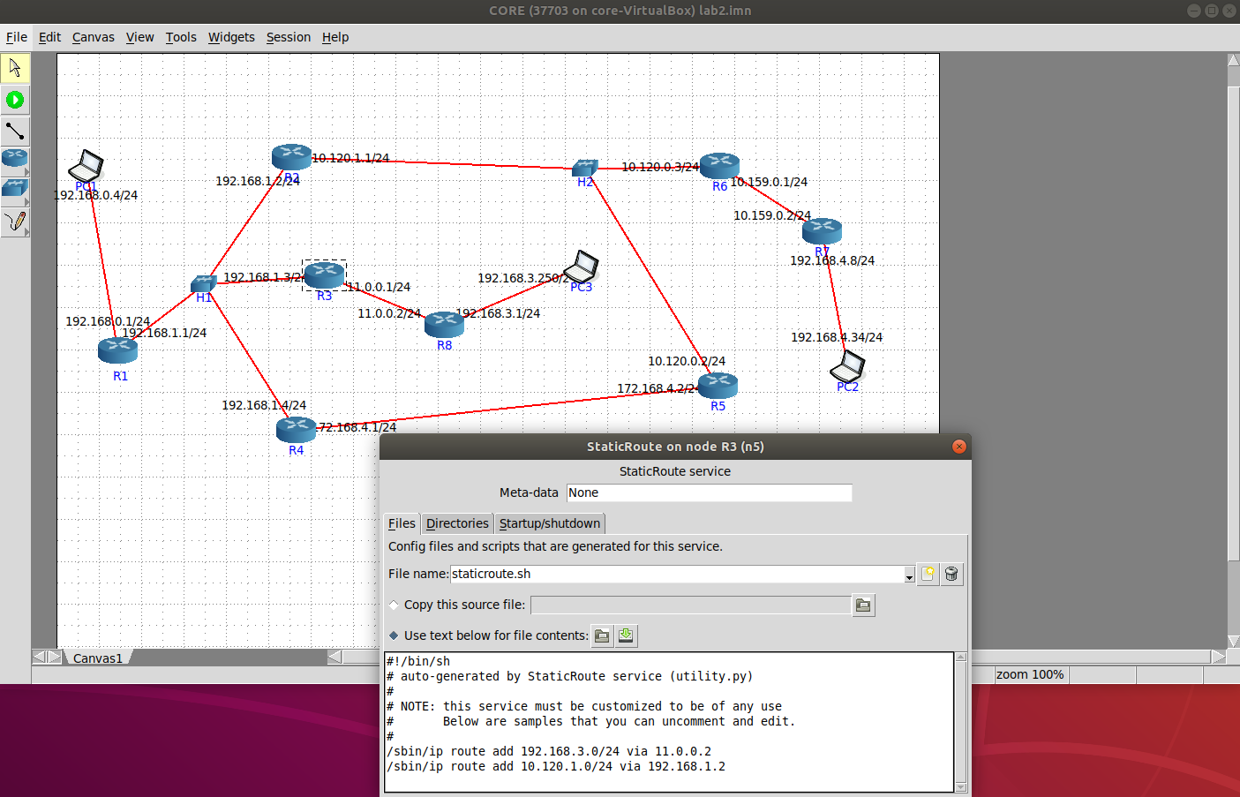

настройка маршрута в R3.

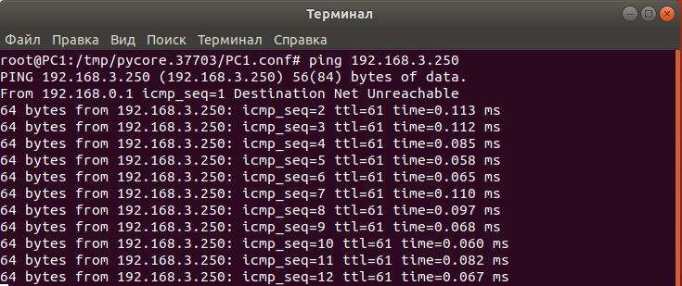

ping с PC1 на PC3.

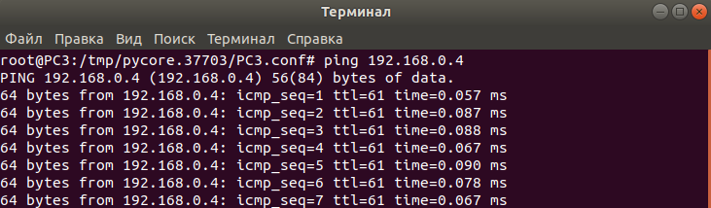

ping с PC3 на PC1.

Маршрут: PC1-R1-R2-R6-R7-PC2

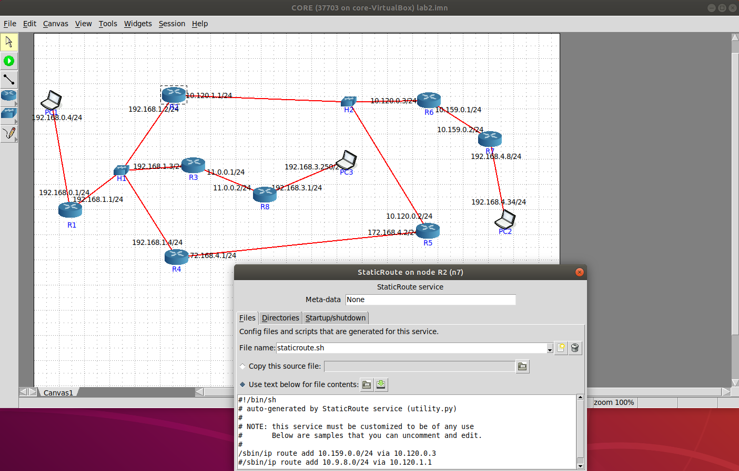

настройка маршрута в R2.

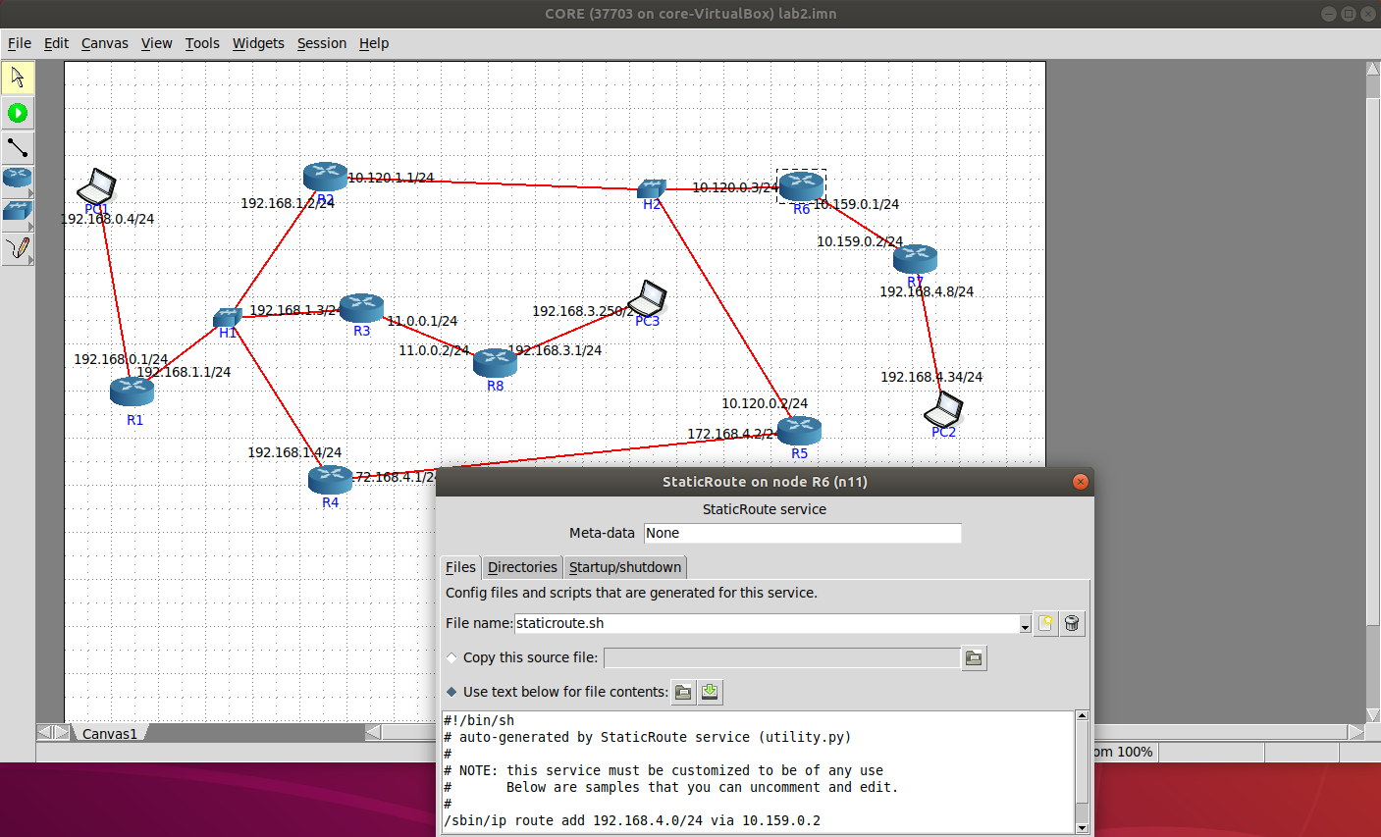

настройка маршрута в R6.

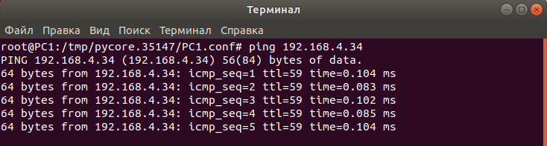

ping с PC-1 на PC-2.

Маршрут: PC3-R8-R3-R2-R6-R7-PC2

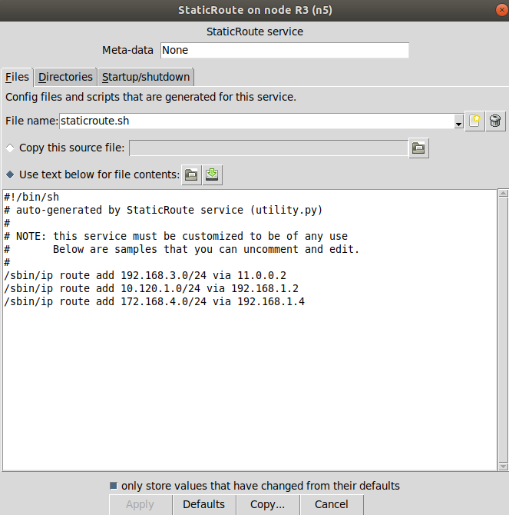

настройка маршрута в R3.

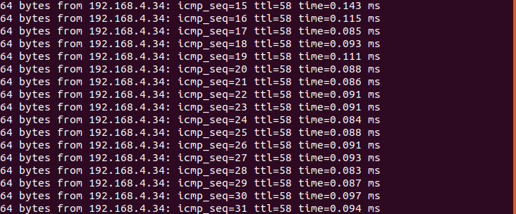

ping с PC-3 на PC-2.

Удаление маршрута в R1 на PC-3.

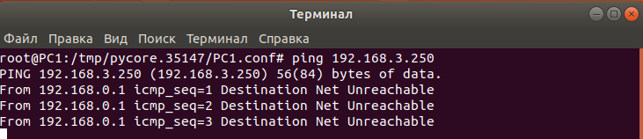

ping не проходит.

**Вывод:** в данной лабораторной работе мы научились настраивать маршруты в сети.